Лабораторна робота №1
Тема: Принципи програмування. DRY, KISS, SOLID, YAGNI та ін.
Мета роботи: навчитися дотримуватися принципів програмування та обґрунтовувати їх.
Завдання на лабораторну роботу
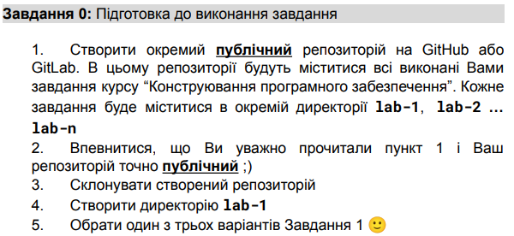

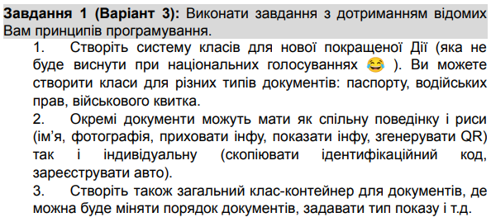
(Я обрав Варіант 3)
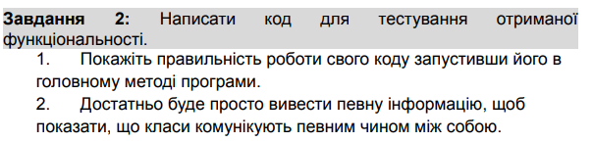
Лістинг програми:
Html:
<!DOCTYPE html>
<html lang="en">
<head>
<meta charset="UTF-8">
<meta name="viewport" content="width=device-width, initial-scale=1.0">
<link rel="stylesheet" href="style.css">
<title>Документи</title>
</head>
<body>
<h1>Система класів для документів (типу Дія)</h1>
<div class="document-container">
<div class="document" id="passport">
<h2>Паспорт</h2>
<img src="паспорт.jpg" alt="Паспорт фото">
<p>Ім'я: Сковлюк Матвій</p>
<button onclick="documents['passport'].showInfo()">Показати інфо</button>
<button onclick="documents['passport'].generateQR()">Згенерувати QR</button>
</div>
<div class="document" id="driverLicense">
<h2>Водійське посвідчення</h2>
<img src="водійське.jpeg" alt="Фото водійське посвідчення">
<p>Ім'я: Сковлюк Матвій</p>
<button onclick="documents['driverLicense'].showInfo()">Показати інфо</button>
<button onclick="documents['driverLicense'].registerCar()">Зареєструвати ав-то</button>
</div>
<div class="document" id="militaryID">
<h2>ЄДокумент</h2>
<img src="єдок.jpg" alt="Фото Єдокумент">
<p>Ім'я: Сковлюк Матвій</p>
<button onclick="documents['militaryID'].hideInfo()">Приховати інфо</button>
<button onclick="documents['militaryID'].copyID()">Скопіювати ID</button>
</div>
</div>
<script src="documents.js"></script>
</body>
</html>

CSS:
body {
font-family: 'Segoe UI', Tahoma, Geneva, Verdana, sans-serif;
margin: 0;
padding: 0;
background-color: #f8f8f8;
color: #333;
display: flex;
flex-direction: column;
align-items: center;
justify-content: center;
height: 100vh;
}
h1 {
color: #4285f4;
margin-bottom: 20px;
}
.document-container {
display: flex;
justify-content: space-around;
flex-wrap: wrap;
gap: 20px;
}
.document {
border: 1px solid #ddd;
padding: 15px;
border-radius: 8px;
width: 300px;
background-color: #fff;
transition: transform 0.3s ease-in-out;
box-shadow: 0 4px 8px rgba(0, 0, 0, 0.1);
margin: 10px;
display: flex;
flex-direction: column;
align-items: center;
}
.document:hover {
transform: scale(1.05);
}
.document img {
max-width: 100%;
height: auto;
border-radius: 8px;
margin-bottom: 10px;
}
.document h2 {
color: #4285f4;
margin-bottom: 5px;
}
.document p {
margin: 5px 0;
}
.document button {
background-color: #4285f4;
color: #fff;
border: none;
padding: 8px 12px;
border-radius: 4px;
cursor: pointer;
transition: background-color 0.3s ease-in-out;
}
.document button:hover {
background-color: #3367d6;
}
JS:
class Document {
constructor(name, photo, ownerName) {
this.name = name;
this.photo = photo;
this.ownerName = ownerName;
}
showInfo() {
console.log(`Показати інформацію для ${this.name}`);
}
generateQR() {
console.log(`Згенерувати QR-код для ${this.name}`);
}
}
class DriverLicense extends Document {
registerCar() {
console.log(`Зареєструвати авто для власника ${this.name}`);
}
}
class MilitaryID extends Document {
hideInfo() {
console.log(`Приховати інформацію для ${this.name}`);
}
copyID() {
console.log(`Скопіювати ID для ${this.name}`);
}
}
class DocumentContainer {
constructor() {
this.documents = [];
}
addDocument(document) {
this.documents.push(document);
}
render() {
const container = document.getElementById('documentContainer');
container.innerHTML = '';
this.documents.forEach((document) => {
const documentElement = this.createDocumentElement(document);
container.appendChild(documentElement);
});
}
createDocumentElement(document) {
const element = document.createElement('div');
element.classList.add('document');
element.innerHTML = `
<h2>${document.name}</h2>
<img src="${document.photo}" alt="${document.name} фото">
<p>Ім'я: ${document.ownerName}</p>
<button onclick="documents['${document.name.toLowerCase()}'].showInfo()">Показати інфо</button>
<button onclick="documents['${document.name.toLowerCase()}'].generateQR()">Згенерувати QR</button>
`;
return element;
}
}
const documents = {
passport: new Document('Паспорт', 'паспорт.jpg', 'Сковлюк Матвій'),
driverLicense: new DriverLicense('Водійське посвідчення', 'водійське.jpeg', 'Сковлюк Матвій'),
militaryID: new MilitaryID('Військовий квиток', 'military_id.jpg', 'Сковлюк Матвій'),
};
const documentContainer = new DocumentContainer();
Object.values(documents).forEach((document) => documentContainer.addDocument(document));
documentContainer.render();

Результат виконання програми:
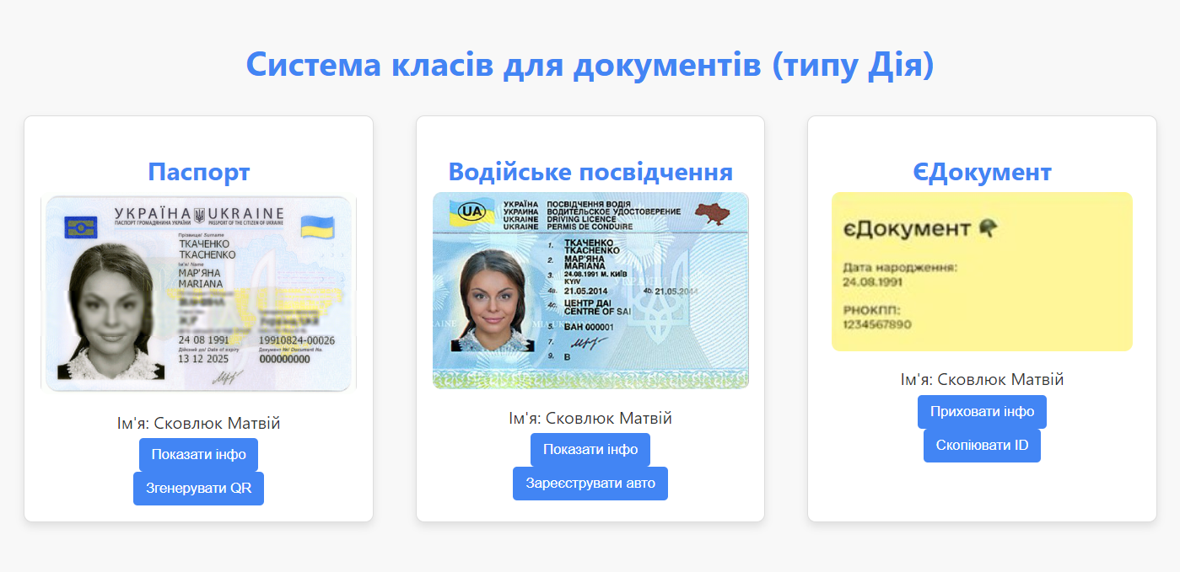
Рис. 1 Виконання завдання 1

Діаграма класів в репозиторії!
Репозиторій: https://github.com/SkovliukMatviy/KPZ_Skovliuk_Matviy

Висновок: навчився дотримуватися принципів програмування та обґрунтовував їх.

